解除相关人员关联关系

- 【事项名称】
解除相关人员关联关系
- 【业务描述】
主张身份证件被冒用于登记注册为法定代表人，根据登记机关登记信息的变化情况，更改该法定代表人与纳税人的关联关系。
主张身份证件被冒用于登记为财务负责人和其他办税人员，根据其出具的个人声明、公安机关接报案回执等相关资料，解除其与纳税人的关联关系。
主张本人身份信息被其他单位或个人违法使用办理虚假纳税申报的自然人纳税人，可向税务机关进行检举。
- 【设定依据】
《中华人民共和国税收征收管理法》
- 【办理材料】
序号 | 材料名称 |  | 数量 | 备注
1 | 个人声明 |  | 1份
有以下情形的，还应提供相应材料
适用情形 |  | 材料名称 | 数量 | 备注
财务负责人和其他办税人员离职后，原任职单位未及时报告税务机关维护 |  | 离职证明 | 1份
身份信息被冒用登记为财务负责人、办税人员 |  | 公安机关接报案回执复印件 | 1份
- 【办理地点】
可通过办税服务厅（场所）办理，具体地点可从省（自治区、直辖市和计划单列市）税务局网站“纳税服务”栏目查询。
自然人纳税人反映本人身份信息被其他单位或个人违法使用虚假纳税申报的，还可以通过自然人税收管理系统（WEB端、APP端）办理。
- 【办理机构】
主管税务机关
- 【收费标准】
不收费
- 【办理时间】
主张身份证件被冒用于登记为法定代表人、财务负责人和其他办税人员的，即时办结。
自然人纳税人反映本人身份信息被其他单位或个人违法使用虚假纳税申报的，30个工作日内办结，特殊情形需要延长办理时间的，最多延长30个工作日。
- 【联系电话】
主管税务机关对外公开的联系电话，可从省（自治区、直辖市和计划单列市）税务局网站“纳税服务”栏目查询。
- 【办理流程】
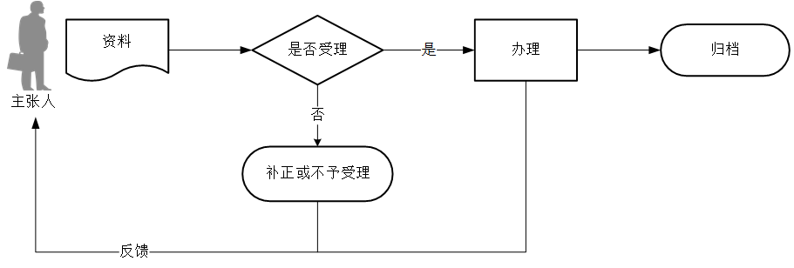
主张身份证件被冒用于登记为法定代表人、财务负责人和其他办税人员的：

自然人纳税人反映本人身份信息被其他单位或个人违法使用虚假纳税申报的：
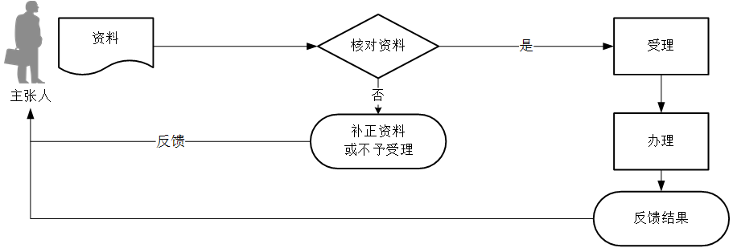
- 【主张人注意事项】
1.主张人对报送材料的真实性和合法性承担责任。
2.文书表单可在省（自治区、直辖市和计划单列市）税务局网站“下载中心”栏目查询下载或到办税服务厅领取。
3.主张人提供的各项资料为复印件的，均须注明“与原件一致”并签章。
- 【基本规范】
1.受理
办税服务厅接收资料，核对资料是否齐全、是否符合法定形式、填写内容是否完整，符合的即时受理；对资料不齐全、不符合法定形式或填写内容不完整的，当场一次性告知应补正资料或不予受理原因。
2.办理
（1）按照主张人报送材料录入数据。根据信息系统的提示信息，提醒主张人更正纠错。
（2）对自然人纳税人反映本人身份信息被其他单位或个人违法使用虚假纳税申报的，办税服务厅1个工作日内将资料信息流转至相关责任部门。
3.反馈
办理结束后，税务机关向主张人反馈办理结果；对流转至相关责任部门办理的，办税服务厅接收到相关责任部门反馈后，1个工作日内向主张人告知办理结果。

